DOKUMEN DESAIN PUZZLE MATCH

1. Pigura

Sebuah pigura gambar dibuat dengan cara membuat sebuah rectangle hitam berisi warna pada gambar original, dengan poin awal adalah x = lebar L dan y=lebar L. Pigura dibuat sepanjang lebar gambar kurang 2L dan tinggi pigura dibuat sepanjang tinggi gambar kurang 2L. Berikut adalah penjelasan:

Lebar pigura L

Tinggi gambar

Tinggi Rectangle = Tinggi gambar – 2L

Lebar Rectangle = Lebar gambar – 2L

Lebar Gambar

1. Splitting Image

Pemotongan gambar menjadi potongan-potongan berukuran sama besar dilakukan dengan membuat sebuah array gambar yang akan menampung seluruh potongan. Masing-masing array ini akan diisi dengan potongan gambar dengan cara menggambarnya per region gambar original dengan menggunakan teknik looping. Setelah gambar di potong masing-masing dimasukkan ke dalam array baru untuk digunakan pada proses pencocokan gambar dengan pigura. Untuk menampilkan potongan gambar di layar, maka digunakan *picturebox* untuk masing-masing potongan gambar yang degenerate secara otomatis.

Loop first

i++

j++

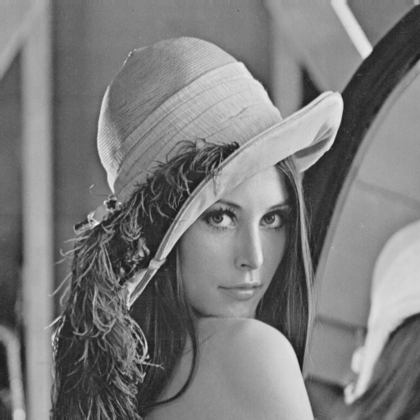

Masing- masing potongan dimasukkan kedalam array imgarray[i,j]. masing-masing ukuran potongan didapatkan dengan membagi panjang/lebar gambar dengan input dari nilai Y. Jadi untuk masing-masing ukuran adalah s_width = imgwidth/Y dan s_heigh = imgheigh/Y.

Masing-masing gambar yang ada pada array tersebut, maka dimasukkan kedalam array baru untuk pengaksesan selanjutnya. Pemindahan ke array baru ini memiliki 2 jenis, 1 dimensi dan 2 dimensi.

Berikut adalah contoh pemindahan ke array baru:

**for (int k = 0; k < y; k++)**

**{**

**for (int l = 0; l < y; l++)**

**{**

**ImageArray[k*y+l] = imgarray[k, l];**

**ImageArray2d[k, l] = imgarray[k, l];**

**}**

**}**

Setelah masing-masing array baru terisi oleh potongan2 gambar, barulah saatnya menampilkannya ke picturebox di layar yaitu dengan cara membuat picturebox kecil yang di generate *programmatically* yang akan menampung masing-masing potongan gambar.

K++ loop first

[0*4+3]

[0,3]

[0*4+2]

[0,2]

[0*4+1]

[0,1]

[0*4+0]

[0,0]

L++

Y = 4

[1*4+3]

[1,3]

[1*4+2]

[1,2]

[1*4+1]

[1,1]

[1*4+0]

[1,0]

[2*4+3]

[2,3]

[2*4+2]

[2,2]

[2*4+1]

[2,1]

[2*4+0]

[2,0]

[3*4+3]

[3,3]

[3*4+2]

[3,2]

[3*4+1]

[3,1]

[3*4+0]

[3,0]

Note:

Array 1 dimensi = ImageArray[K*y+L]

Array 2 dimensi = ImageArray[K,L]

1. Matching Scheme

Proses pencocokan dilakukan dengan 2 cara:

- Pencocokan menggunakan pointer : Melakukan pembacaan pada baris pixel pertama pada gambar dengan menggunakan pointer. Alamat Pointer ini akan menunjuk nilai byte dari pixel. Pembacaan menggunakan Scan0 yang ada pada C#, pembacaan ini membaca data-data bit dari gambar dengan tipe Bitmap. Data-data bit ini akan di casting ke pointer yang menunjuk alamat pertama dari Scan0 ini denngan tipe byte. Pointer ini nantilah yang akan di cek kesamaan nya satu sama lain. Pengecekan kesamaan dilakukan dengan metode looping dengan looping ke kanan sepanjang lebar gambar potongan di kali 3(untuk gambar dengan format pixel 24). Dan looping ke bawah dengan panjang input L.

-Pencocokan dengan mendapatkan nilai *Colors* untuk masing-masing pixel pada gambar. Metode ini akan melakukan pengecekan persamaan hasil getpixel pada masing-masing gambar.

Proses pencocokan antara pigura dengan potongan gambar dilakukan dengan cara melakukan pengecekan untuk setiap wilayah yang telah di filter pada gambar pigura untuk dicocokkan dengan potongan gambar. Pengecekkan dilakukan dengan menyamakan sisi pigura dengan sisi potongan gambar sepanjang lebar L.

Disinilah dilakukan proses looping untuk setiap gambar yang ada di dalam array untuk setiap wilayah pada pigura baik baris atas, bawah, kiri, dan kanan.

Pen-filteran wilayah pencocokan dari tepi pigura terhadap masing-masing potongan

Untuk pencocokan dengan masing-masing potongan, dilakukan dalam beberapa wilayah, yaitu:

C.1 Pencocokan Baris Pertama (atas)

Pencocokan pada baris pertama dilakukan dengan mencocokan dengan baris lebar L pada paling atas gambar, baik hasil filter wilayah pada pigura maupun potongan gambar.

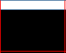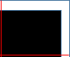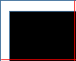

Pencocokan baris atas

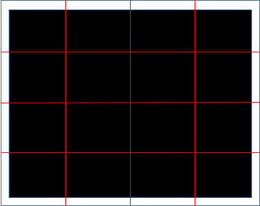

C.2 Pencocokan Baris Terakhir (bawah)

Pada pencocokan baris terakhir, dilakukan dari bawah dengan mencocokan baris paling bawah selebar L pada pigura dengan potongan.



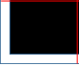 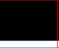 

C.3 Pencocokan Baris Kiri (kiri) dan baris kanan(kanan)

Baris kiri dan kanan juga dicocokan sepanjang lebar L.

  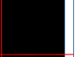

Sisa gambar yang lain dimasukkan dengan pencocokan di tepi gambar yang sudah di cocokkan.